

İnsan Hüquqları İnstitutunun

Bakının "Sovetski" məhəlləsi ilə bağlı

XƏBƏRNAMƏSİ

№1 ( 01.02.2016 )

İnsan Hüquqları İnstitutu bildirir ki, paytaxt Bakı şəhərinin "Sovetski" kimi tanınan məhəlləsində söküntü işləri davam edir. Sözügedən ərazidə söküntü işləri Bakı Şəhər İcra Hakimiyyətinin başçısı Hacıbala Abutalıbovun 12 dekabr 2013-cü il tarixli sərəncamı əsasında 2014-cü ilin fevral-mart aylarından başlamış, söküntü işlərinin icrası Yasamal Rayon İcra Hakimiyyəti tərəfindən icra olunmuşdur.
İlkin mərhələdə söküntü işlərinin "Sovetski" məhəlləsi ərazisində yerləşən Çingiz Mustafayev, Mirzağa Əliyev, Mirzə Fətəli döngəsi, Süleyman Rəhimov, Murtuza Muxtarov, Mirzə Fətəli, Nabat Aşurbəyova ( keçmiş Mustafa Sübhi ), Zülfü Adigözəlov, Abdulla Şaiq küçələri və Nərimanov prospekti ərazisində, könüllü əsaslarda alqı satqı edilərək aparılması nəzərdə tutulmuşdu. Azərbaycan Respublikası Nazirlər Kabinetinin 11 noyabr 2015-ci il tarixli 358 nömrəli qərarına əsasən isə söküntü işləri "Torpaqların dövlət ehtiyyacları ücün alınması haqqında" Azərbaycan Respublikasının Qanununa uygun olaraq aparılmasına start verilmişdir. Qərarda göstərilmişdir ki, "Sovetski" məhəlləsi deyilən ərazidə Nəriman Nərimanov prospekti ilə Abdulla Şaiq, Lev Tolstoy, Əlibəy Hüseynzadə küçələri və Azərbaycan prospekti ilə Abdulla Şaiq, Çingiz Mustafayev və Süleyman Rəhimov küçələri arasındakı ərazidə 730, Nabat Aşurbəyova, Mirzə Fətəli Axundov, Çingiz Mustafayev və Bəşir Səfəroğlu küçələri arasındakı ərazidə 175, Cəfər Cabbarlı küçəsi ilə Balababa Məcidov küçəsinin kəsişməsindən Nəriman Nərimanov prospektinə qədər olan ərazidə 70 və Balababa Məcidov küçəsi ilə Nabat Aşurbəyova küçəsinin kəsişməsindən Süleyman Rəhimov küçəsinə qədər olan ərazidə 118 ədəd, ümumilikdə sayı 1093 olmaqla vətəndaşlara məxsus yaşayış və qeyri-yaşayış obyektlərini Bakı şəhərinin Baş Planına uyğun olaraq dövlət ehtiyyacı məqsədi ilə alınır. Sözügedən ərazidə dövlət əhəmiyyətli yolların və digər kommunikasiya xətlərinin çəkilməsi nəzərdə tutulub, əraziləri alan orqan kimi Yasamal Rayon İcra Hakimiyyəti müəyyən edilib.
Söküntü işləri çərçivəsində vətəndaşlara verilən kompensasiya məbləği yaşayış sahələrinin hər kvadrat metri üçün 1500 manat müəyyən olunmuş, 2015-ci ilin fevral və yenə həmin ilin dekabr aylarında baş vermiş devalvasiyaya rəğmən kompensasiya məbləği dəyişməz olaraq saxlanılmışdır. Kompensasiyaların hər mənzil üçün ümumi məbləği isə "Azər Expert" MMC tərəfindən müəyyən olunur. Yaşayış ərazisi 25 kvadrat metr və aşağı olan vətəndaşların mənzillərinə verilən kompensasiyaların aşağı məbləğlər olması səbəbi ilə Nazirlər Kabinetinin 9 iyun 2015-ci tarixli sərəncamına müvafiq olaraq Nərimanov rayonunda, metronun "Gənclik" stansiyası yaxınlığında 2 binada yerləşən, ümumilikdə 200 ədəd, hər birinin ümumi sahəsi 45 kvadratmetr olan 2 otaqlı mənzillər "Sovetski" məhəlləsi sakinlərinə verilməsi qərara alınmış, mənzillər payız aylarında təhvil verilmişdir. Hazırda söküntü ərazisində yaşayan az kvadratlı mənzillərə sahib sakinlər üçün Nərimanov rayonu ərazisində, Təbriz və Koroğlu Rəhimov küçələrinin kəsişməsində yeni bina tikilir. Binanın aprel - may aylarında istifadəyə verilməsi planlaşdırılır.

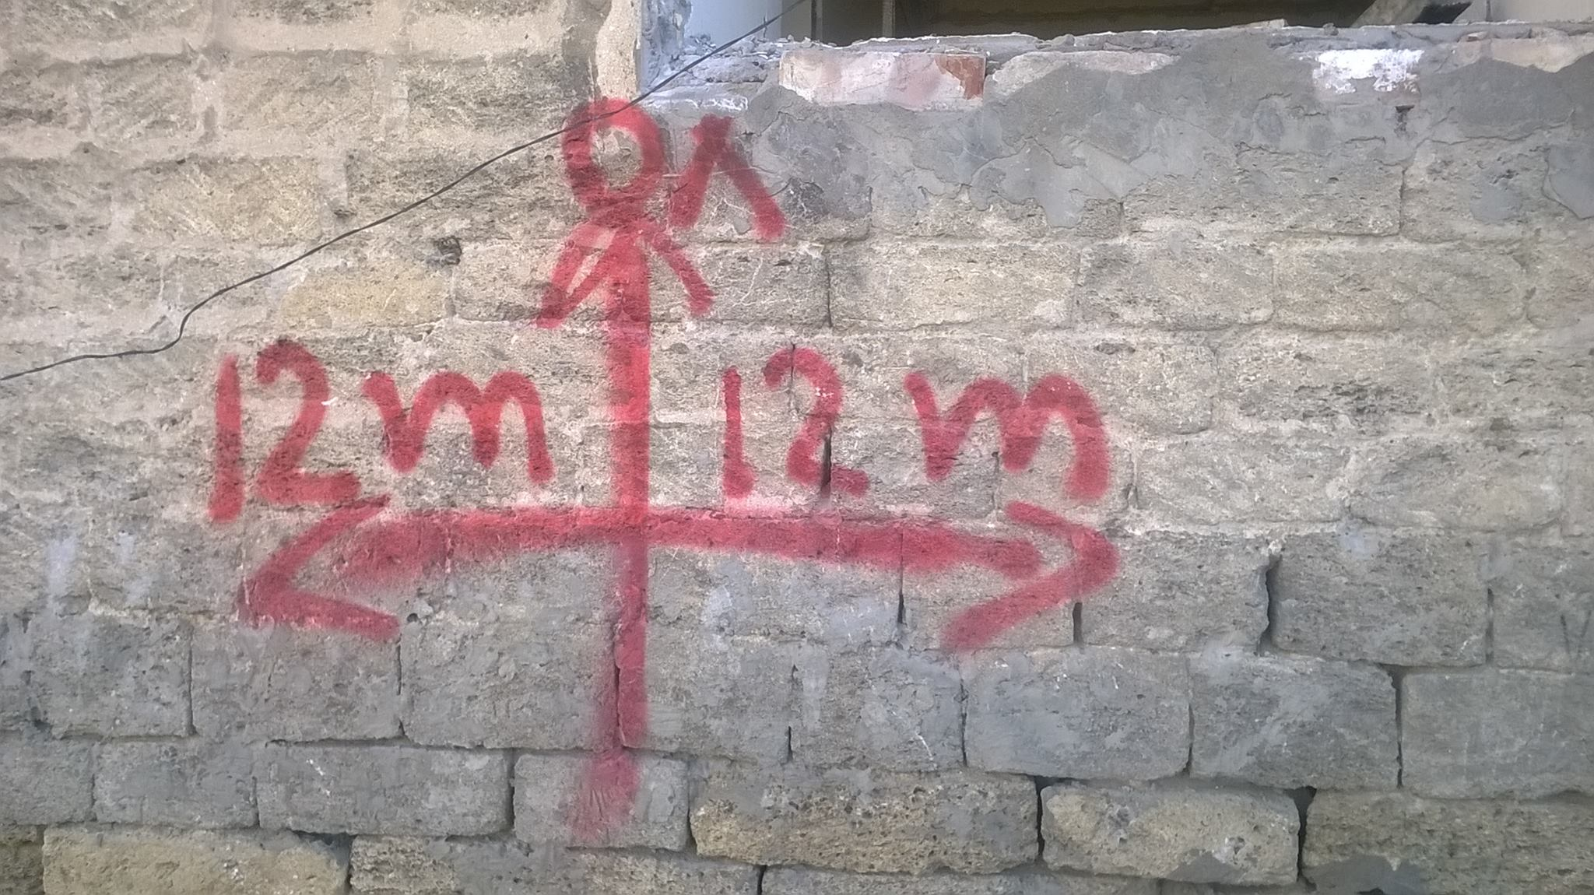

Ərazidə söküntü işləri 6 mərhələdə aparılır. İlk iki mərhələnin söküntüsü başa çatdırılmış, 2014-cü ilin iyuluna qədər 1950, 2014-cü ilin sentyabrına qədər 2000-dən biraz çox, 2015-ci ilin yanvar ayına qədər 2300, 2015-ci ilin fevral ayına qədər isə 2315 mənzillə alqı satqının aparıldığı bildirilmişdir. Ümumilikdə 10500 yaşayış və qeyri yaşayış ərazisinin köçürülməsi nəzərdə tutulmuş, ərazidə yerləşən mülkiyyətlərin 2015-ci ilin fevral ayına kimi 65%-i olmaqla 6892-sində ölçülmə işi yekunlaşmışdır, həmin ilin may ayına kimi isə bu rəqəm 82% olmaqla 8600 təşkil etmişdir.

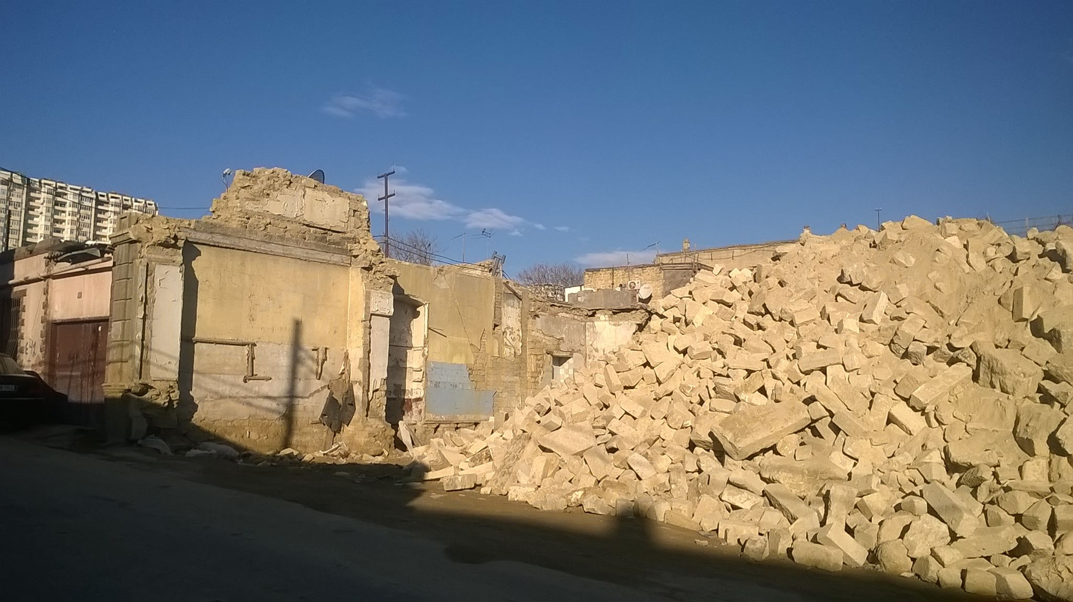

İnsan Hüquqları İnstitutunun araşdırması nəticəsində məlum olmuşdur ki, söküntü işlərinin icrası zamanı bir sıra təhlükəsizlik tədbirlərinə əməl olunmur. Vətəndaşların mənzillərinə bitişik olan evlər söküldüyü zaman köçməkdən imtina etmiş/hələ köçməmiş vətəndaşların evlərinin dam örtüyü zədələnir, duvarlarda çatlar hətta duvarın tamamilə uçması kimi hallar yaşanır. Bundan əlavə bır sıra texniki qüsurlar kimi ərazidə yaşayan vətəndaşların mənzillərinə gedən qaz xəttlərinin qəzalı vəziyyətə salınması, su xəttlərinin partlaması, sakinlərin mənzillərinə gedən yolların sıradan çıxarılması/qəzalı vəziyyətə salınması, elektrik enerjisinin verilişində ara sıra fasilələrin olması, söküntü ərazisində işçi qismin çalışan fəhlələrin təhlükəsizlik geyimləri və kaskaların təmin olunmaması göstərilə bilər. Ərazidə polis nəzarəti çox zəif olduğundan, sakinlərin və onların mülkiyyətlərinin təhlükəsizıiyi də ciddi sual altındadır. "Sovetski" məhəlləsinin hazırda söküntü gedən ərazilərinin baxımsız və nəzarətsiz olması isə söküntü zonasında anti sanitariyanın hökm sürməsinə səbəb olur
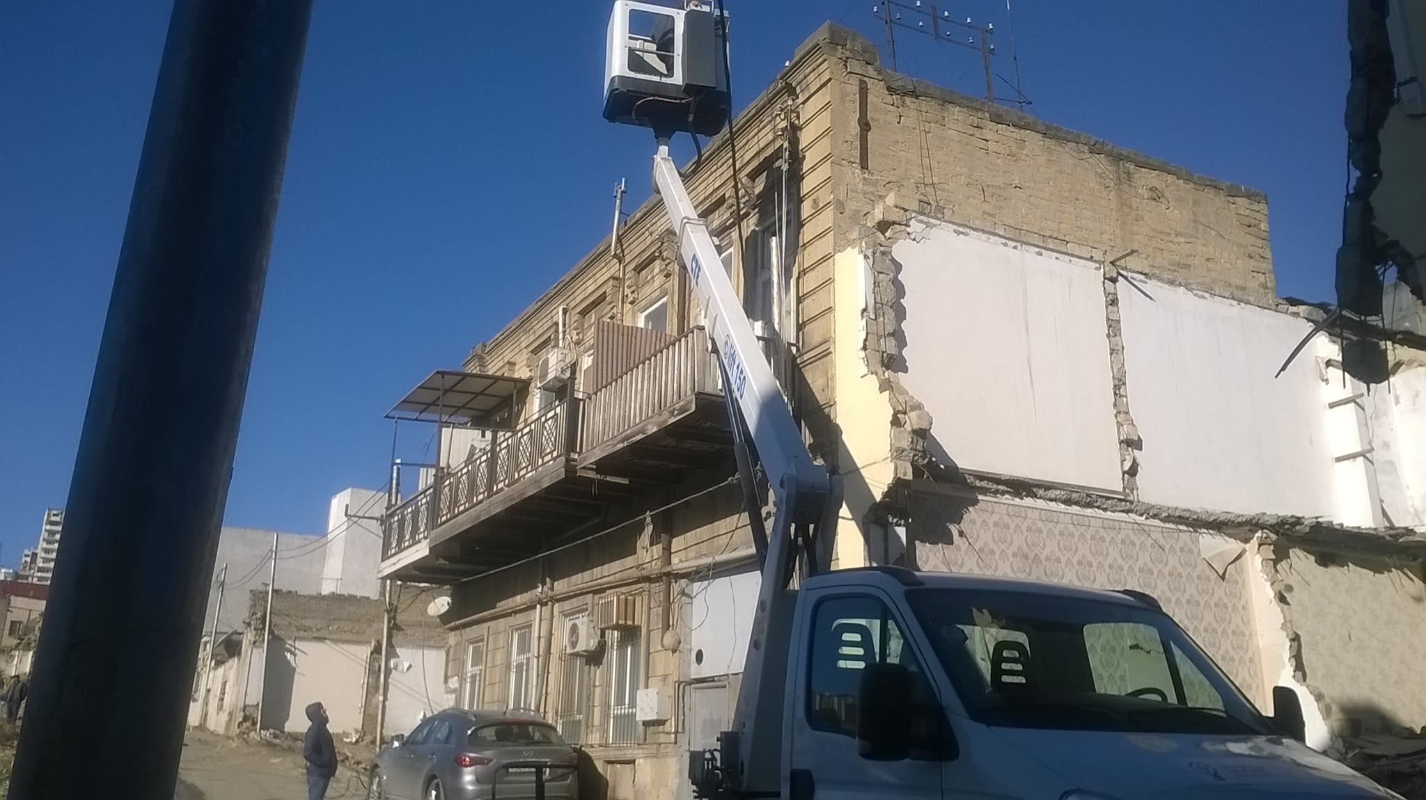
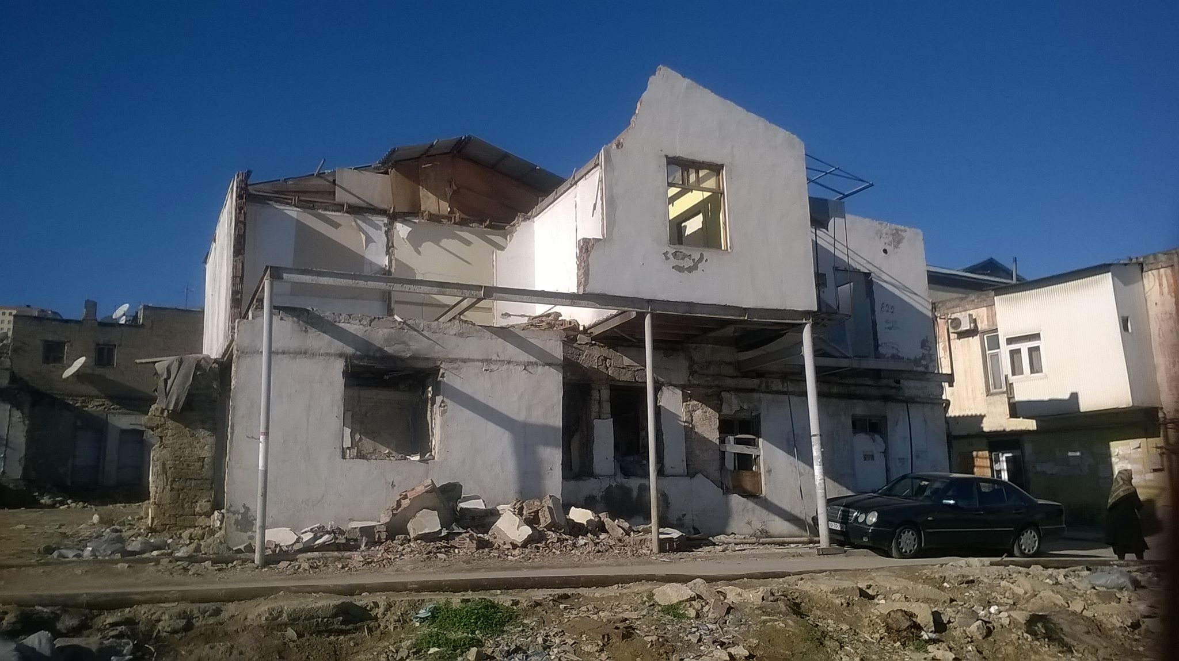

"Sovetski" məhəlləsi sakinlərinin köçürülməsi nəticəsində boşaldılmış ərazidə bir sıra tikintilərin aparılması nəzərdə tutulmuşdur. Söküntünün başladığı ilk mərhələlərdə Nərimanov prospekti boyu yerləşən mənzillərin yerində yol salınaraq, prospektin genişləndirilməsi, digər ərazilərin ( Azərbaycan Akademik Milli Dram Teatrının arxasından üzü yuxarı olmaqla Nərimanov prospektinə qədər ) böyük bir hissəsində yaşıllıq zolağı və parkın salınacağı planlaşdırılmışdı. 2015-ci ilin iyun ayında mətbuata açıqlama verən Bakı Şəhər İcra Hakimiyyəti ( BŞİH ) başçısı Hacıbala Abutalıbov, sökülən ərazilərdə yaşıllıq və istirahət zolağının olacağını qeyd etmişdir. Yenə həmin ilin oktyabrında Dövlət Şəhərsalma və Arxitektura Komitəsinin sədr müavini Dövlətxan Dövlətxanov müsahibə zamanı ərazidə böyük bir parkın salınacağını qeyd edib. Lakin, son bir ayda ərazidə gedən bir sıra işlər yuxarıda deyilənləri bir qədər sual altına qoymaqdadır. Belə ki, ötən 2015-ci ilin dekabrında Nəqliyyat Nazirliyi tərəfindən bir sıra ölçü və hesablama işləri aparılmış ( hazırda həmin işlər 28 dekabr 2015 tarixində Nəqıiyyat Nazirliyinin nəzdindən ayrılaraq müstəqil qurum olaraq fəaliyyət göstərən "Azəryolservis" ASC tərəfindən həyata keçirilir ), Bakının "Beşmərtəbə" deyilən ərazisindən Nərimanov prospektinəcən üç yolun salınması üçün müvafiq işlərin aparılmasına başlanılmışdır. Bu məqsədlə yaxın 15-20 gün ərzində yolların çəkiləcəyi ərazilərdə olan mənzillərin təcili qaydada boşaldılması həyata keçiriləcəkdir. Hazırda ərazidə hesablamalarımıza görə 200-250-yə qədər mənzil qalmaqdadır. Bu halda isə parkın salınması sual altına düşür və hər hansısa böyük bir parkın tikilişi mümkünsüz olacaqdır. Ölçü işlərinin bir neçə dəfə aparılaraq, hər dəfə müəyyən dəyişikliklərə məruz qalması, yolun çəkilməsi ilə bağlı işlərdən bir müddət əvvəl parkın salınacağı ilə səsləndirilən fikirlər hazırda ərazinin taleyi ilə bağlı yekun qərarın və planın olmaması təəssüratını yaradır. Qeyd edək ki, hazırda Bakının yeni Baş Planı - Böyük Bakı Regional İnkişaf Planı hazırlansa və 2014-cü ilin may ayında təqdimatı keçirilsə də, Azərbaycan Respublikası Nazirlər Kabineti tərəfindən təsdiq olunmayıb ( faktiki olaraq Bakı şəhərinin Baş Planı da yoxdur ). Hansı ki, təsdiq olunmamış Böyük Bakı Regional İnkişaf Planında həmin ərazilərdə parkın salınması öz əksini tapıb və qalan ərazilərlə baglı isə hec bir yenilik qeyd olunmayıb ( sıx məskunlaşmış ərazi kimi qeydə alınıb, aşağıdakı xəritədən tanış ola bilərsiniz ). Xatırlatmaq istərdik ki, Bakının ilk Baş planı 1898-ci mülki mühəndis N.A. fon Der Nonne tərəfindən hazırlanıb. 1932-ci ildə paytaxtın ikinci Baş planı tərtib olunub. 1964-cü ildə isə Azərbaycan SSR Nazirlər Soveti şəhərin üçüncü Baş planını, 1987-cı ildə isə sayca dördüncü planı təsdiq etmişdir. Sonun plan 2005-ci ilədək olan dövrü əhatə edib.

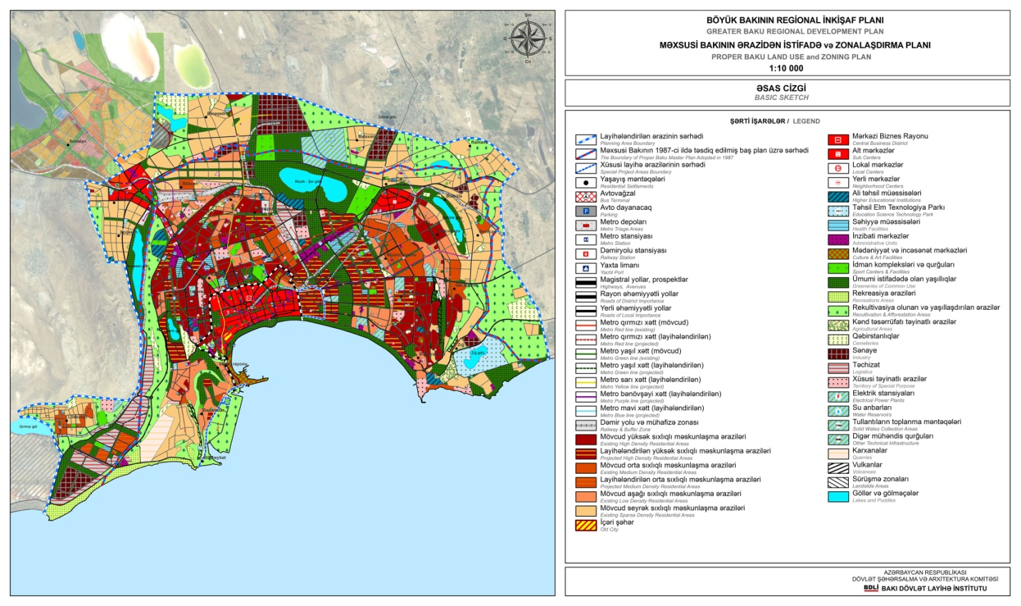

Yanvar ayının 30-u Bakı şəhəri Yasamal Rayon İcra Hakimiyyətinin akt zalında, Yasamal Rayon İcra Hakimiyyətinin başçısı İbrahim Mehdiyev, icra başçısının I müavini Səməd İslamov, Azərbaycan Respublikası Maliyyə Nazirliyinin nümayəndəsinin də iştirakı ilə iclas keçirilmişdir. İclas zamanı daha 1000 sakinin köçürüləcəyi, 200 mənzillə alqı satqı getməsə də artıq müqavilələrin bağlandığı bildirildi. Az kvadratlı mənzillərin sakinlərin köçürülməsi üçün isə 22 yanvar 2016-cı il tarixində müvafiq sərəncamın imzalandığı qeyd olundu.
Mövzunu diqqətdə saxlayacağıq. Şəkillər və informasiyadan istifadə zamanı mütləq intinad edilməlidir.

________________________________________________________________________________________

Institute of Human Rights,
Mirza Fatali side street 14; Baku, Azerbaijan, AZ1009
https://www.facebook.com/ihr.azerbaijan
ihr.azerbaijan@gmail.com
+994519090925

